# 软件设计文档

|  |  |  |
| --- | --- | --- |
| “车来车往”设计文档 | | |
| 文件状态 | 文件标识 | SDS |
| [ ] 草稿 | 当前版本 | V1.1 |
| [√] 正式发布 | 作 者 | 刘颀 张颖 |
| [ ] 正在修改 | 完成日期 | 2017-06-23 |

|  |  |  |  |  |  |
| --- | --- | --- | --- | --- | --- |
| **修订历史** | | | | | |
| 序号 | 版本 | 编写/修订说明 | 修订人 | 修订日期 | 备注 |
| 1 | V1.0 | 创建文档 | 刘颀 | 2017-06-23 |  |
| 2 | V1.1 | 修改文档 | 张颖 | 2017-06-23 |  |

目录

1 开发规划 3

1.1开发人员 3

1.2 开发背景 3

1.3 开发环境和工具 3

2 总体设计 3

2.1 概念术语描述 3

2.2 基本设计描述 3

2.2.1主要功能 3

2.2.2 系统总体逻辑结构图 4

2.3 主要界面流程描述 5

2.3.1 卖车流程泳道图 5

2.3.2 买车流程泳道图 5

3 模块设计 5

3.1划分依据 5

3.2模块设计说明 5

3.2.1 MainPage 5

3.2.2 Sign_in 7

3.2.3 Sign_up 8

3.2.4 useraccount 10

3.2.5 collection 11

3.2.6 mysell 14

4.3.7 Bicycle_details 16

4.3.8 recorrect 17

4.3.9 Sell 19

4.3.10 Buy 21

6参考资料 23

# 1 开发规划

## 1.1开发人员

项目六名成员全部来自中山大学数据科学与计算机学院软件工程专业14级本科生。

## 1.2 开发背景

现代操作系统应用开发课程大作业

## 1.3 开发环境和工具

系统：Win10

编程语言：C#与 XAML。

编程 IDE：VS 2015 Community

# 2 总体设计

## 2.1 概念术语描述

车市：二手自行车信息集中展示在界面。

## 2.2 基本设计描述

### 2.2.1主要功能

（1）卖车

* 用户登录自己的账号
* 将自己要卖的车及其信息上传到车市，供其他人浏览查看
* 删除所卖自行车的信息

（2）买车

* 买家可以到车市查看车辆
* 收藏自己喜欢的自行车信息
* 将自行车信息分享给好友

（3）个人中心

* 查看自己已经收藏的车辆
* 查看我卖的车
* 查看和修改自己的个人信息
* 退出登录

### 2.2.2 系统总体逻辑结构图

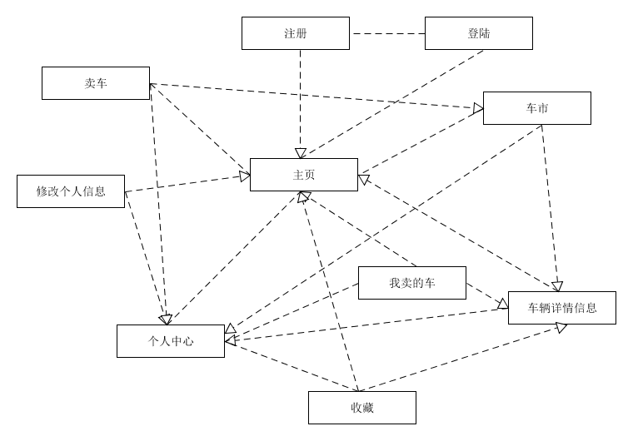

## 2.3 主要界面流程描述

### 2.3.1 卖车流程泳道图

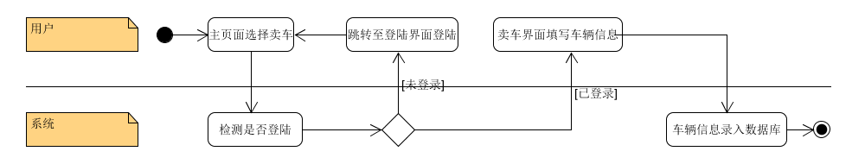

### 2.3.2 买车流程泳道图

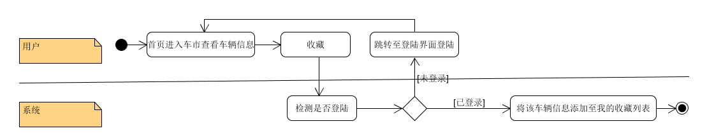

# 3 模块设计

## 3.1划分依据

依据页面划分模块，每类页面代表一类模块，由于页面与页面之间多是跳转的关系，所以开发人员在分工负责每个模块的实现时冲突较小。

## 3.2模块设计说明

### 3.2.1 MainPage

|  |  |
| --- | --- |
| 模块名称 | MainPage |
| 功能 | 初始界面 |
| 输人项 | 无 |
| 输出项 | 无 |
| 流程逻辑 | * 获取用户信息 * 进入买车界面及个人中心时判断是否具有用户信息即是否完成登陆 |
| 注释设计 | 按键事件函数添加注释 |
| 限制条件 | 无 |
| 测试计划 | 已登录和未登录状态下分别测试各按键的跳转情况是否符合设计 |
| 模块界面 |  |

### 3.2.2 Sign_in

|  |  |
| --- | --- |
| 模块名称 | Sign_in |
| 功能 | 用户登录 |
| 输人项 | 账号，密码  登录过程中需要对用户的输入做合法验证并有所提示：   1. 验证帐号格式是否为空，为空时提示wording“账号不得为空”。 2. 验证密码格式是否为空，为空时提示wording“密码不得为空”。 3. 验证帐号是否存在，不存在时提示wording“帐号不存在”。 4. 验证密码是否正确，不正确时提示wording“密码错误，请重试！”。 |
| 输出项 | 无 |
| 流程逻辑 | * 判断账号是否为空 * 判断密码是否为空 * 判断账号是否存在 * 判断账号和密码是否匹配 * 获取登录用户信息 |
| 注释设计 | 对判断操作注释 |
| 限制条件 | 用户未登陆 |
| 测试计划 | 对于账号，密码为空，错误，正确的情况分别进行测试。 |
| 模块界面 |  |

### 3.2.3 Sign_up

|  |  |
| --- | --- |
| 模块名称 | Sign_up |
| 功能 | 注册 |
| 输人项 | 头像，账号，密码，确认密码，联系电话，学校  登录过程中需要对用户的输入做合法验证并有所提示：  1.验证帐号格式是否为空，为空时提示wording“账号不得为空”。  2.验证密码格式是否为空，为空时提示wording“密码不得为空”。   1. 验证电话号码格式是否为空，为空时提示wording“电话号码不得为空”。 2. 验证密码格式是否为空，为空时提示wording“学校不得为空”。   4.验证电话号码是否合理，不合理时提示wording“电话号码不存在”。  5.验证确认密码是否一致，不一致时提示wording“密码不一致，请再次确认！”。  6.验证账户是否存在，已存在时提示wording“账户已存在！”。 |
| 输出项 | 无 |
| 流程逻辑 | * 判断输入账号是否为空 * 判断输入密码是否为空 * 判读输入电话号码是否为空 * 判断输入学校是否为空 * 判断电话号码是否存在 * 判断两次输入的密码是否一致 * 判断账户是都已存在 * 将成功注册的用户信息添加至数据库 |
| 注释设计 | 对判断操作注释 |
| 限制条件 | 用户未登录 |
| 测试计划 | 对于各样的输入错误测试 |
| 模块界面 |  |

### 3.2.4 useraccount

|  |  |
| --- | --- |
| 模块名称 | useraccount |
| 功能 | 个人中心 |
| 输人项 | 无 |
| 输出项 | 无 |
| 流程逻辑 | * 得到用户信息 * 展示用户信息 |
| 注释设计 | 跳转的事件注释 |
| 限制条件 | 用户已登录 |
| 测试计划 | 改变登录的账户，检查显示信息是否正确 |
| 模块界面 |  |

### 3.2.5 collection

|  |  |
| --- | --- |
| 模块名称 | collection |
| 功能 | 收藏目录 |
| 输人项 | 选中收藏目录中的车 |
| 输出项 | 车辆的详细信息 |
| 流程逻辑 | 自适应界面：   * 获取窗口宽度 * 当窗口宽度小于800时，只显示收藏目录；大于800时，显示车辆详细信息   显示车辆详细信息：   * 得到用户信息 * 从数据库中获取用户的收藏列表 * 获取选中车辆的详细信息显示   取消收藏：   * 将车辆信息从用户”我的收藏”数据库列表中移除   分享：   * 截取车辆信息 * 基于第三方平台发送邮件 |
| 注释设计 | 注释函数功能 |
| 限制条件 | 用户已登录 |
| 测试计划 | 测试收藏，取消收藏后列表的变化；测试选中不同车辆，显示的详细信息变化 |
| 模块界面 | 大屏：    小屏： |

### 3.2.6 mysell

|  |  |
| --- | --- |
| 模块名称 | mysell |
| 功能 | 我卖的车 |
| 输人项 | 选中列表中的车 |
| 输出项 | 车辆的详细信息 |
| 流程逻辑 | 自适应界面：   * 获取窗口宽度 * 当窗口宽度小于800时，只显示收藏目录；大于800时，显示车辆详细信息   显示车辆详细信息：   * 得到用户信息 * 从数据库中获取用户的卖车列表 * 获取选中车辆的详细信息显示   删除：   * 车辆信息从用户“我卖的车”数据库列表中删除   分享：   * 截取车辆信息 * 基于第三方平台发送邮件 |
| 注释设计 | 注释函数功能 |
| 限制条件 | 用户已登录 |
| 测试计划 | 测试界面的自适应，删除功能 |
| 模块界面 | 大屏：    小屏： |

### 4.3.7 Bicycle_details

|  |  |
| --- | --- |
| 模块名称 | Bicycle_details |
| 功能 | 用于小屏操作时的车辆详细信息显示 |
| 输人项 | 无 |
| 输出项 | 无 |
| 流程逻辑 | 显示车辆详细信息：   * 获得选中的车辆标识，从数据库中获取详细信息   分享：   * 截取车辆信息 * 基于第三方平台发送邮件 |
| 注释设计 | 注释函数功能 |
| 限制条件 | 无 |
| 测试计划 | 从“车市”，“我的收藏”，“我卖的车”分别通过小屏操作进入该界面 |
| 模块界面 |  |

### 4.3.8 recorrect

|  |  |
| --- | --- |
| 模块名称 | recorrect |
| 功能 | 修改个人账户信息 |
| 输人项 | 头像（可选），账号，密码，确认密码，联系电话，学校  设置过程中需要对用户的输入做合法验证并有所提示：   1. 验证密码是否正确，不正确时提示wording“密码错误！”。 2. 验证密码格式是否为空，为空时提示wording“密码不得为空！”。 3. 验证电话号码格式是否为空，为空时提示wording“电话号码不得为空！”。 4. 验证学校格式是否为空，为空时提示wording“学校不得为空！”。 5. 验证电话号码是否合理，不合理时提示wording“电话号码不存在”。   5.验证确认密码是否一致，不一致时提示wording“新密码不一致，请重试”。 |
| 输出项 | 无 |
| 流程逻辑 | * 判断输入的原密码是否正确 * 判断输入密码是否为空 * 判断输入电话号码是否为空 * 判断输入学校是否为空 * 判断输入的电话号码是否合理 * 判断重置的新密码与确认密码是否一致 * 数据库更改用户信息 |
| 注释设计 | 对判断操作注释 |
| 限制条件 | 用户已登录 |
| 测试计划 | 对于各样的输入错误进行测试 |
| 模块界面 |  |

### 4.3.9 Sell

|  |  |
| --- | --- |
| 模块名称 | Sell |
| 功能 | 上传自己需要卖出的车的信息 |
| 输人项 | 类型，车龄，价格，备注  设置过程中需要对用户的输入做合法验证并有所提示：   1. 验证类型格式是否为空，为空时提示wording“车辆类型不得为空”。   2.验证车龄格式是否为空，为空时提示wording“使用年限不得为空”。  3.验证价格格式是否为空，为空时提示wording“价格不得为空”。  4.验证备注格式是否为空，为空时提示wording“备注不得为空”。 |
| 输出项 | 无 |
| 流程逻辑 | * 判断输入类型是否为空 * 判断输入车龄是否为空 * 判断输入备注是否为空 * 判断输入价格是否为空 * 车辆信息添加至用户“我卖的车”数据库 |
| 注释设计 | 判断操作时注释 |
| 限制条件 | 已登陆 |
| 测试计划 | 根据判断条件测试，查看结果是否成功添加 |
| 模块界面 |  |

### 4.3.10 Buy

|  |  |
| --- | --- |
| 模块名称 | Buy |
| 功能 | 车市，显示所有用户上传的车辆信息 |
| 输人项 | 选中列表中的车 |
| 输出项 | 车辆的详细信息 |
| 流程逻辑 | 自适应界面：   * 获取窗口宽度 * 当窗口宽度小于800时，只显示收藏目录；大于800时，显示车辆详细信息   显示车辆详细信息：   * 得到用户信息 * 从数据库中获取用户的收藏列表 * 获取选中车辆的详细信息显示   收藏：   * 判断是否登陆 * 已登录将选中的车辆添加至用户“我的收藏”数据库列表 * 未登录提示登陆   分享：   * 截取车辆信息 * 基于第三方平台发送邮件 |
| 注释设计 | 注释函数功能 |
| 限制条件 | 无 |
| 测试计划 | 测试收藏功能 |
| 模块界面 | 大屏：    小屏： |

# 6参考资料

**号码归属地API：**

<http://apistore.baidu.com/apiworks/servicedetail/1417.html>

**INotifyPropertyChanged 接口 ：**

<https://msdn.microsoft.com/zh-cn/library/system.componentmodel.inotifypropertychanged.aspx>

**{x:Bind} markup extension:**

<https://msdn.microsoft.com/en-us/windows/uwp/xaml-platform/x-bind-markup-e>

**xtension 23-Windows8 开发系列之自定义值转换器 IValueConverter：**

<http://www.iqiyi.com/w_19rru3dv7d.html>

**XML样式参考：**

<https://msdn.microsoft.com/zhcn/library/windows/apps/xaml/mt590880.Aspx>

**共享功能实现：**

<https://msdn.microsoft.com/zhcn/library/windows/apps/xaml/mt243293.aspx>